МИНОБРНАУКИ РОССИИ
Санкт-Петербургский государственный
электротехнический университет
«ЛЭТИ» им. В.И. Ульянова (Ленина)
Кафедра информационной безопасности

отчет
по лабораторной работе №1
по дисциплине «Организация ЭВМ и систем»
Тема: Исследование внутреннего представления различных форматов данных

Студент гр. 5365 |  | Зверев Т.Д.
Преподаватель |  | Анисимов А.В.

Санкт-Петербург
2026
СОДЕРЖАНИЕ

ВВЕДЕНИЕ 3
1.ЛОГИКА И БЛОК-СХЕМА АЛГОРИТМА 4
2.ТЕКСТ ПРОГРАММЫ (ИСХОДНЫЙ КОД) 5
3. ПРИМЕРЫ ЗАПУСКА ПРОГРАММЫ 12
4.СТРУКТУРНАЯ СХЕМА АППАРАТНЫХ СРЕДСТВ 13
5.ОТВЕТЫ НА КОНТРОЛЬНЫЕ ВОПРОСЫ 16
ЗАКЛЮЧЕНИЕ 18
СПИСОК ИСПОЛЬЗОВАННЫХ ИСТОЧНИКОВ 20

ВВЕДЕНИЕ
Цель работы:
Познакомиться с внутренним представлением различных типов данных, используемых компьютером при их обработке.
Задачи:
- Ознакомиться с внутренними форматами представления данных;
- Вспомнить поразрядные логические операции в языке С++, указатели и операции над ними, структуры типа union и функции работы с файлами;
- Разработать алгоритм ввода числа (типов long и double) с клавиатуры и вывода его двоичного представления;
- Разработать алгоритм циклического сдвига заданной группы бит в заданную сторону на заданное количество разрядов, с вводом размера группы и номера старшего разряда с клавиатуры;
- Написать и отладить программу на языке C++, реализующую разработанный алгоритм;
- Провести тестирование программы на различных исходных данных и проанализировать результаты.

1.Логика и блок-схема алгоритма

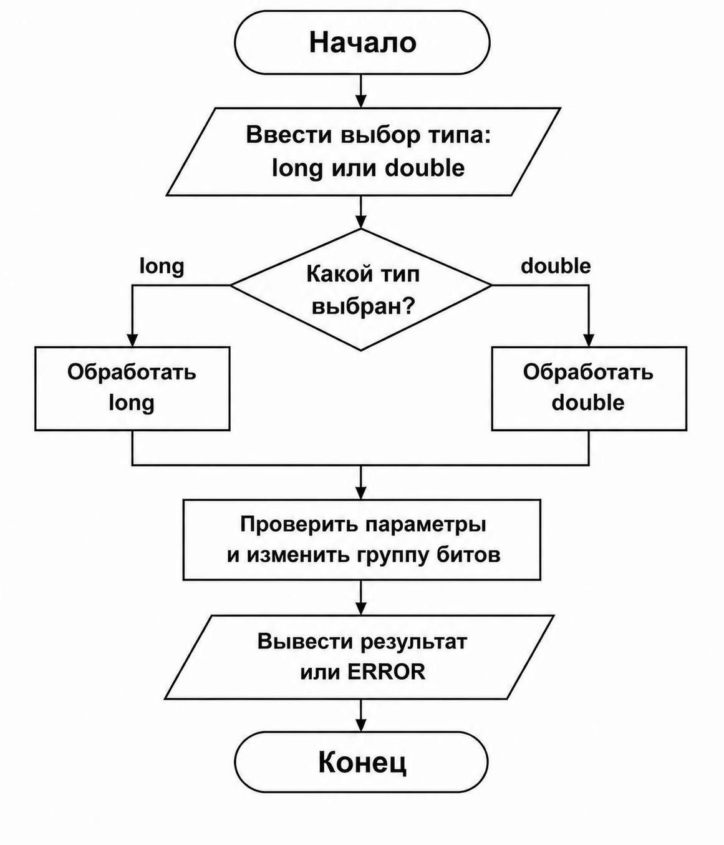

2.Текст Программы (исходный код)

#include <iostream>
#include <bitset>

#define S_LEFT 1
#define S_RIGHT 2

union Convert{
double d;
unsigned long long u;
};

using namespace std;

void func_for_long(){
long input_num; // sizeof(long) = 64 bits
cin >> input_num;
unsigned long num_1 = input_num;
cout << bitset<sizeof(num_1) * 8>(num_1) << endl;

int side, shift_amount, group_size, high_bit;
cin >> side >> shift_amount >> group_size >> high_bit;
if(high_bit >= sizeof(num_1) * 8 || high_bit - group_size + 1 < 0 || shift_amount < 0 || shift_amount >= group_size || group_size <= 0){
cout << "ERROR" << endl;
return;
}

int low_bit = high_bit - group_size + 1;
unsigned long mask = (1UL << group_size) - 1;
unsigned long group = (num_1 >> low_bit) & mask;
unsigned long new_group;

if(side == S_LEFT){
new_group = ((group << shift_amount) | (group >> (group_size - shift_amount))) & mask;
}
else if(side == S_RIGHT){
new_group = ((group >> shift_amount) | (group << (group_size - shift_amount))) & mask;
}
else{
cout << "ERROR" << endl;
return;
}

num_1 = num_1 & ~(mask << low_bit);
num_1 = num_1 | (new_group << low_bit);

cout << bitset<sizeof(num_1) * 8>(num_1) << endl;
cout << (long)num_1 << endl;
}

void func_for_double(){
union Convert input;
cin >> input.d;
cout << bitset<sizeof(input.u) * 8>(input.u) << endl;

int side, shift_amount, group_size, high_bit;
cin >> side >> shift_amount >> group_size >> high_bit;
if(high_bit >= sizeof(input.u) * 8 || high_bit - group_size + 1 < 0 || shift_amount < 0 || shift_amount >= group_size || group_size <= 0){
cout << "ERROR" << endl;
return;
}

int low_bit = high_bit - group_size + 1;
unsigned long long mask = (1ULL << group_size) - 1;
unsigned long long group = (input.u >> low_bit) & mask;
unsigned long long new_group;

if(side == S_LEFT){
new_group = ((group << shift_amount) | (group >> (group_size - shift_amount))) & mask;
}
else if(side == S_RIGHT){
new_group = ((group >> shift_amount) | (group << (group_size - shift_amount))) & mask;
}
else{
cout << "ERROR" << endl;
return;
}

input.u = input.u & ~(mask << low_bit);
input.u = input.u | (new_group << low_bit);

cout << bitset<sizeof(input.u) * 8>(input.u) << endl;
cout << input.d << endl;
}

int main(){
cout << "Enter '1' for long, or '2' for double." << endl;

int menu = 0;
cin >> menu;
switch (menu){
case 1:
func_for_long();
break;
case 2:
func_for_double();
break;
default:
break;
}

return 0;
}
На Рисунках 1 и 2 представлен интерфейс программы Terax, в которой писался и компилировался исходный код.

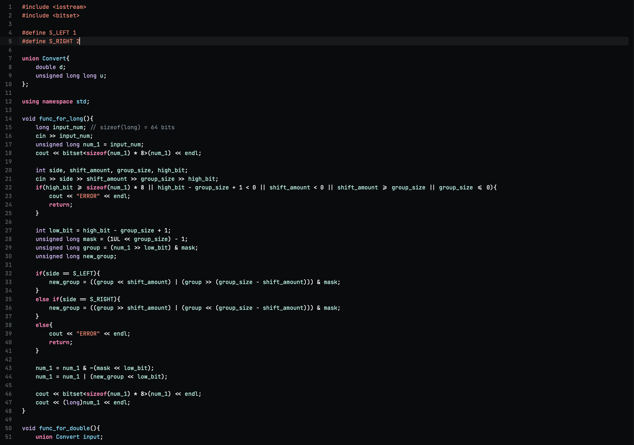

Рисунок 1 — Код, написанный в Terax

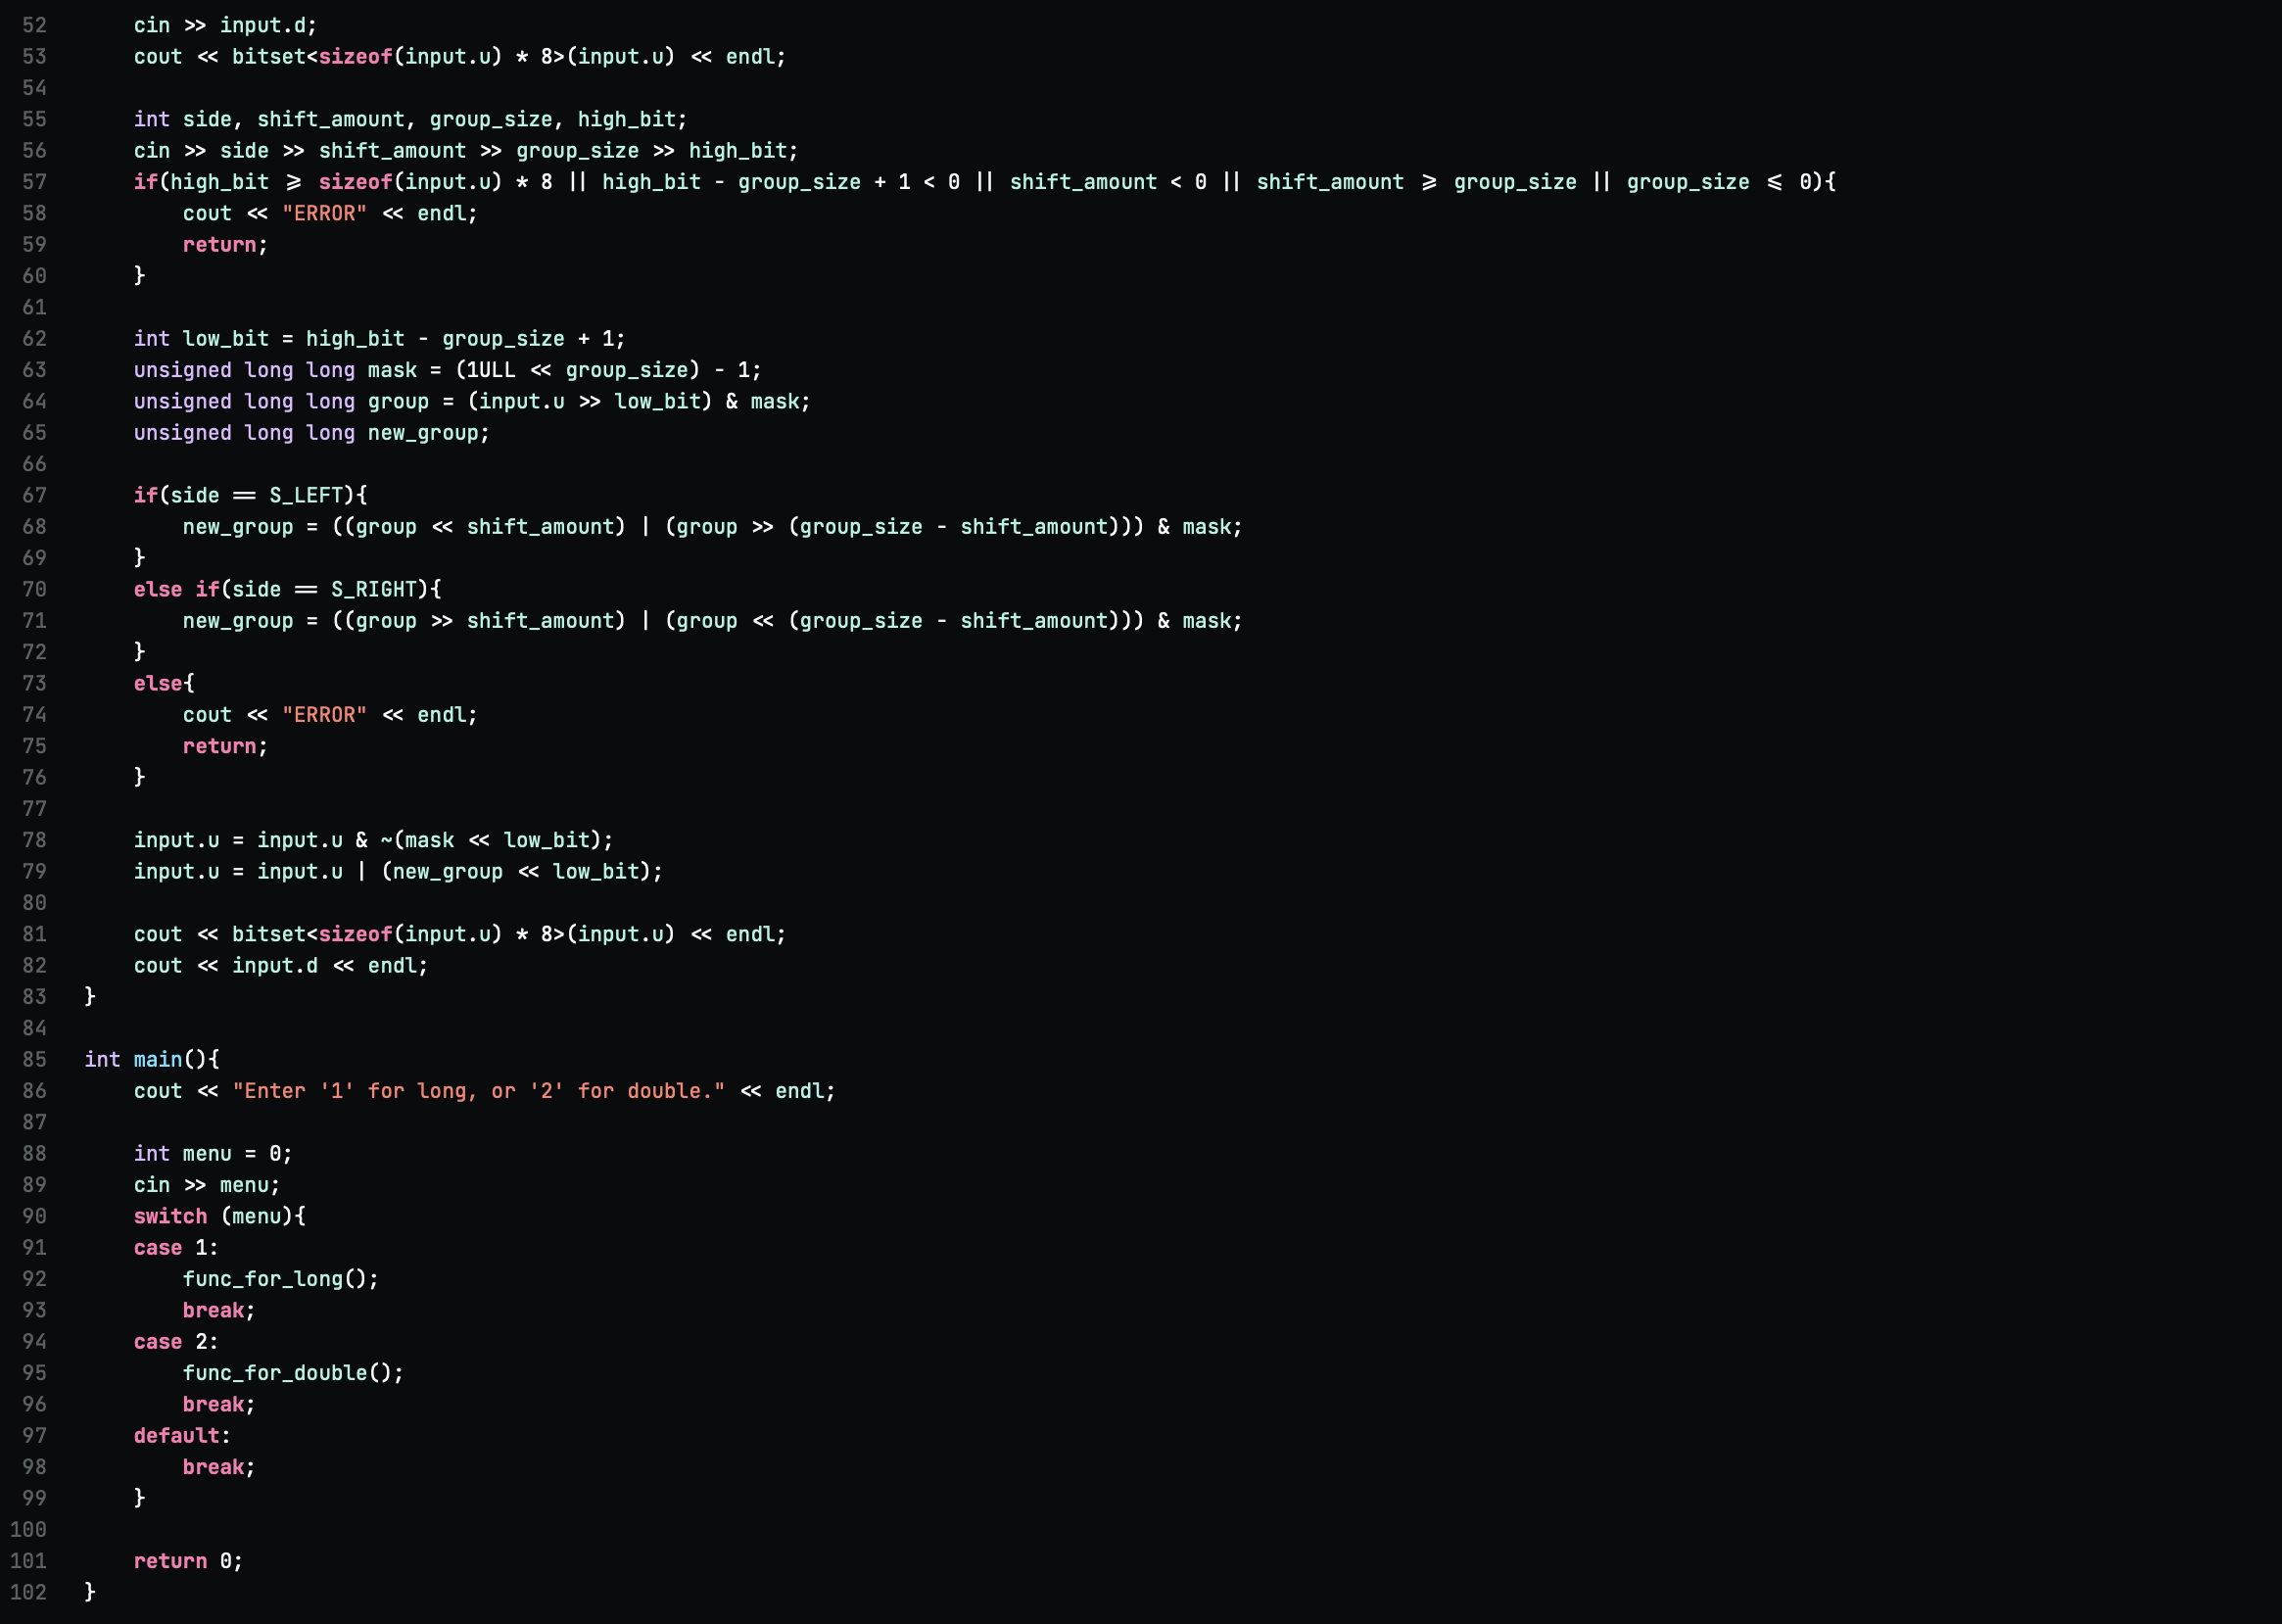

Рисунок 2 — Код, написанный в Terax

3. примеры запуска программы

Результаты тестирования программы представлены на Рисунке 3.
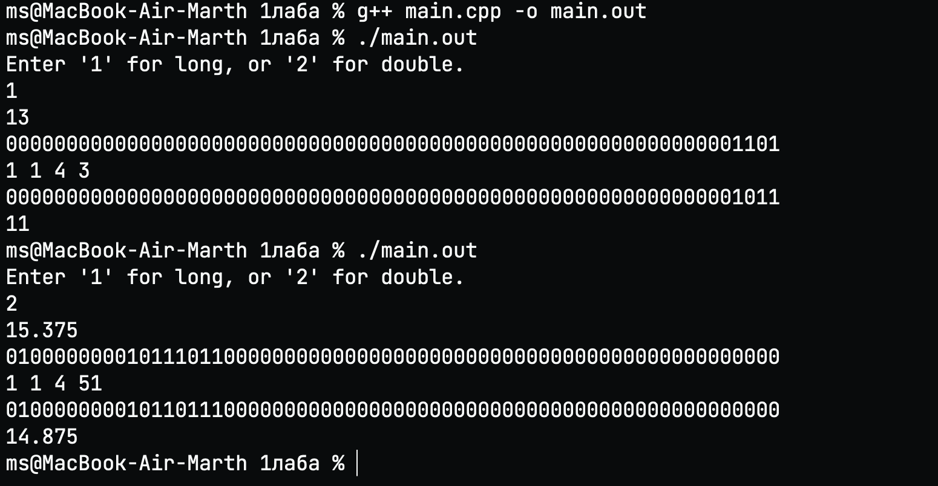

Рисунок 3 — Результат тестирования программы

4.структурная схема аппаратных средств

При выполнении программы задействованы следующие
аппаратные средства компьютера:
1. Клавиатура
Назначение: устройство ввода данных.
Что вводится:
- input_num — исходное число типа long (или input.d — типа double);
- side — направление сдвига (1 — влево, 2 — вправо);
- shift_amount — величина сдвига;
- group_size — размер группы бит;
- high_bit — номер старшего бита группы.

2. Процессор (CPU)
Назначение: устройство обработки данных.
Состав:
2.1. АЛУ (арифметико-логическое устройство)
Выполняет побитовые операции:
- AND (&) — вырезание группы бит по маске, очистка старого места;
- OR (|) — объединение частей при циклическом сдвиге, вставка новой группы;
- NOT (~) — инвертирование маски для очистки бит;
- SHL (<<) — сдвиг влево (создание маски, циклический сдвиг, установка группы на место);
- SHR (>>) — сдвиг вправо (вырезание группы, циклический сдвиг).
2.2. УУ (устройство управления)
Управляет:
- циклами вывода битов (bitset);
- ветвлениями if / else;
- вызовом функций func_for_long() и func_for_double() через switch.

3. Оперативная память (RAM)
Назначение: устройство хранения данных.
Хранимые переменные:
- input_num — 8 байт — исходное число типа long;
- input.d — 8 байт — исходное число типа double;
- num_1 / input.u — 8 байт — рабочая беззнаковая копия числа;
- side — 4 байта — направление сдвига;
- shift_amount — 4 байта — величина сдвига;
- group_size — 4 байта — размер группы;
- high_bit — 4 байта — номер старшего бита группы;
- low_bit — 4 байта — номер младшего бита группы;
- mask — 8 байт — маска группы;
- group — 8 байт — вырезанная группа;
- new_group — 8 байт — сдвинутая группа.

4. Монитор
Назначение: устройство вывода данных.
Что выводится:
- исходное число в двоичном виде (64 бита через std::bitset<64>);
- преобразованное число в двоичном виде (64 бита);
- полученное значение в обычном виде — как long или как double;
- сообщения об ошибках при некорректных параметрах.

Взаимодействие устройств:
Клавиатура → Процессор ↔ Оперативная память → Монитор

5.Ответы на контрольные вопросы

- В каком коде хранятся целые числа со знаком?
Ответ: В дополнительном коде.

- Чем отличаются процессы сдвига влево и вправо для чисел со знаком и беззнаковых?
Ответ: Сдвиг влево — одинаково. Сдвиг вправо: у беззнаковых добавляется 0, у знаковых — знаковый бит.

- Как представляется корректный двоичный код числа типа float (double, long double), имеющего в десятичном виде наименьшее положительное значение, отличное от нуля?
Ответ: Порядок = 0, мантисса = 0...01 (последний бит = 1). Неявная единица не используется.

- Как выглядит десятичный код числа типа float (double, long double), имеющего наименьшее положительное значение, отличное от нуля?
Ответ: float ≈ 1.4×10⁻⁴⁵, double ≈ 4.9×10⁻³²⁴, long double ≈ 3.4×10⁻⁴⁹³².

- В каком порядке следует выполнять действия для получения дополнительного кода двоичного целого числа из прямого кода?
Ответ: Инвертировать все биты → прибавить 1.

- Чем отличается циклический сдвиг двоичного кода от логического сдвига?
Ответ: Логический — выдвинутый бит теряется. Циклический — бит переходит на другой конец.

- Чем отличается логический сдвиг двоичного кода от арифметического сдвига?
Ответ: Логический — добавляется 0. Арифметический — добавляется знаковый бит.

- Как изменяется значение числа при арифметическом сдвиге на 1 двоичный разряд влево?
Ответ: Значение умножается на 2.

- Как изменяется значение числа при арифметическом сдвиге на 1 двоичный разряд вправо?
Ответ: Значение делится на 2.

- В каком порядке следует выполнять действия для получения прямого кода двоичного целого числа из дополнительного кода?
Ответ: Вычесть 1 → инвертировать все биты.

ЗАКЛЮЧЕНИЕ

В ходе выполнения лабораторной работы я изучил внутреннее представление данных типов long и double в памяти компьютера и освоил побитовые операции языка C++.
Я узнал, что тип long занимает 8 байт (64 бита) и хранит целые числа, причём отрицательные значения представлены в дополнительном коде. Тип double также занимает 8 байт (64 бита), но хранит вещественные числа по стандарту IEEE 754, где отдельные группы бит отведены под знак, порядок и мантиссу. Для доступа к битам double я использовал объединение union, позволяющее интерпретировать одну и ту же область памяти и как вещественное число, и как 64-битное целое.
Я освоил побитовые операции:
- & — вырезание группы бит по маске и очистка старого места;
- | — объединение частей при циклическом сдвиге и вставка новой группы;
- ~ — инвертирование маски;
- << — сдвиг влево (создание маски, циклический сдвиг, установка группы на место);
- >> — сдвиг вправо (вырезание группы, циклический сдвиг).
Я разработал и отладил программу, которая:
- Вводит число с клавиатуры (типа long или double).
- Выводит его двоичное представление (64 бита).
- Считывает параметры сдвига: направление, величину сдвига, размер группы и номер старшего бита.
- Выполняет циклический сдвиг заданной группы бит в указанную сторону.
- Выводит результат в двоичном виде и в виде исходного типа данных.
В результате работы я убедился, что побитовые операции позволяют эффективно управлять отдельными битами данных, а объединение union даёт доступ к внутреннему представлению вещественных чисел, что особенно полезно при анализе форматов IEEE 754.

СПИСОК ИСПОЛЬЗОВАННЫХ ИСТОЧНИКОВ

- ГОСТ 7.32-2017. Система стандартов по информации, библиотечному и издательскому делу. Отчет о научно-исследовательской работе. Структура и правила оформления. — М.: Стандартинформ, 2017. — 32 с.
- https://programforyou.ru/block-diagram-redactor - онлайн редактор блок-схем
- Электронные методические указания к выполнению лабораторных работ по дисциплине «Организация ЭВМ и систем» / Сост.: Андреева А.А., Грушвицкий Р.И., Кочетков А.В., Манирагена В., Мурсаев А.Х., Павлов С.М., Чугунов Л.А. — СПб.: Изд-во СПбГЭТУ «ЛЭТИ», 2013. — 80 с.: ил.

